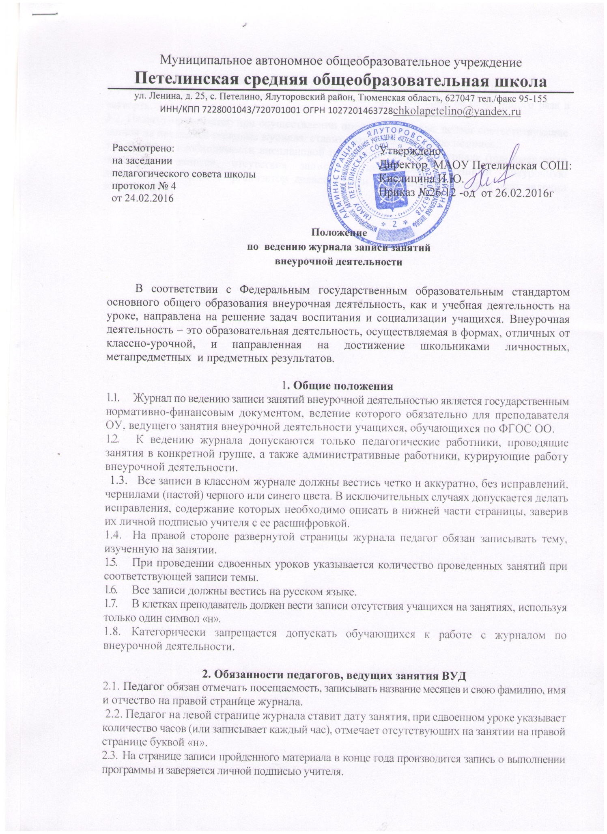

**3. Обязанности администрации, курирующей занятия ВУД**

3.1. Проверка журналов осуществляется педагогом-организатором не реже одного раза в четверть.

3.2. Педагог-организатор при осуществлении проверки журнала, делает соответствующие записи на последней странице журнала, ставит дату проверки, свою подпись.

3.3. В случае необходимости внеплановой повторной проверке журнала (при выявлении ошибочных записей, отсутствия записей педагогами, ведущими внеурочную деятельность), педагог-организатор делает записи о ликвидации ошибок при ведении журнала ВУД.